

GestBiblio

Gestionnaire de Bibliothèque

Esseddik Ismaël | Projet Informatique M1| JUIN 2017



Table des matières

Système de gestion de bibliothèque 2

A/ Enoncé : 2

B/ Fonctionnement genérale 3

1. Règlement de circulation et conditions de prêt 3

2. Disposition des documents 3

3. Caractéristiques d’un document 3

4. Caractéristiques d’un lecteur 4

5. Acquisition d’un document dans la base de données 4

6-Consultation du catalogue 4

7-Emprunt 4

8-Retour 4

C/fonctionement de l’application 4

/ Annexe 4

Representation UML 4

Outils à disposition 5

Algorithmes 5

# Système de gestion de bibliothèque

## A/ Enoncé :

Le but de ce projet est de programmer une partie d’un Système de Gestion Integré de Bibliotheque (S.i.g.b.) : Le gestionnaire administrateur. Ce dernier sera composé de

1. Une base de données (SQlite) contenant:

* Les lecteurs inscrits ainsi que leurs statuts (lecteur interne/externe, coordonnées, information administratives etc.),
* Les documents et leur statuts (emprunté ou non,  en rayon ou en magasin, quelle pôle, quelle côte, nombre de pages, type=livre/périodique/mémoire/cd/Ouvrage numérique?

1. Ensuite le **catalogue** qui permettra de rechercher un ouvrage dans la base de données et d’obtenir toutes informations sur le statut de l’ouvrage.

* Un (en POO avec python) pour la gestion de la base de données par l’administrateur qui permet :
* Gestion des ouvrages (emprunt/retour/pénalité/avertissement).
* Gestion des lecteurs (inscrire/désinscrire un lecteur, modifier ses informations, modifier pénalité de retard).

La finalité du projet consiste à pouvoir faire à terme au minimum :

1. L’acquisition d’un livre dans la base de données.
2. La consultation du catalogue pour y vérifier le contenu de la base de données
3. L’emprunt d’un livre.
4. Le retour d’un livre.
5. Enfin la suppression du document dans la base de donnée.

## B/ Fonctionnement genérale

### 1. Règlement de circulation et conditions de prêt

* Tout livre a le droit à un seul et unique prolongement par emprunt
* Tout livre déposé ne peut être réemprunté avant le lendemain.
* Emprunter un livre déjà emprunté par un autre lecteur est impossible
* La remise d’un livre non emprunté affichera un message du type : « livre non emprunté ».
* Un lecteur ayant un retard sur ses remises sera suspendu pour une durée proportionnelle à son retard. *(Exemple : un livre rendu le 5 décembre qui aurait dû être rendu avant le 1er décembre suspend son lecteur du 1er au 09 décembre et pourra réemprunter le 10 décembre).*
* Un lecteur déjà suspendu ne peut pas être suspendu, c’est-à-dire que les retards ne sont pas cumulables : chaque livre a sa période de suspension.
* Les conditions de prêt varient selon les critères du lecteur :

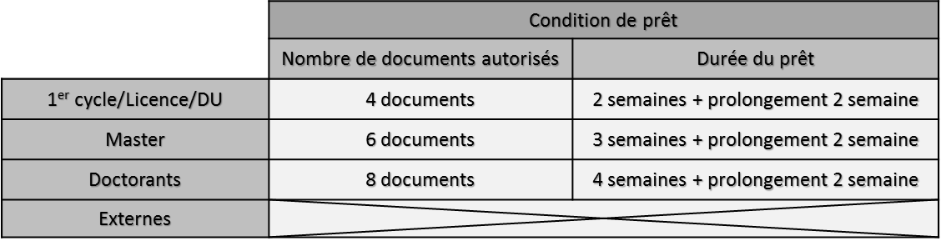

### 2. Disposition des documents

On suppose que notre bibliothèque vient d’ouvrir et qu’elle dispose d‘un rayon organisé en 5 pôles avec chacun 3 à 5 champs de connaissance, rangé par la cotation Dewey ainsi qu’un espace dédié aux archives.

### 3. Caractéristiques d’un document

Toute édition de document donne lieu à un ISBN, Titre, auteur, édition (année) unique, la cotation reste un choix optionnel.

Un exemplaire possède statut (emprunté ou non), commentaire optionnel.

L’isbn (International standard book numéro) est un numéro d’identifiant a 10 ou 13 chiffre unique à chaque Edition de livre. Etant unique, il permettra d’avoir la même information pour chaque exemplaire d’un livre.

### 4. Caractéristiques d’un lecteur

Un lecteur a un N° Etudiant, un Nom, un Prénom, une Date de naissance, un Cycle, un Type de lecteur, un N° Téléphone, un Etat (suspendu ou non), un Commentaire.

### 5. Acquisition d’un document dans la base de données

Elle consiste en le remplissage de tous les champs obligatoires lors d’une nouvelle entrée dans une table de la base de données (via une requête sql). On peut avoir toutes les informations d’un document via la simple entrée du code ISBN. Cependant pour gérer les exemplaires on fera usage d’un autre identifiant.

### 6-Consultation du catalogue

Il s’agit de pouvoir rechercher un document à partir de différents attributs et de consulter leurs informations.

### 8-Recherche d’un lecteur

Pouvoir rechercher un lecteur à partir de différents attributs et consulter leurs informations.

### 7-Emprunter

### 8-Retour

## C/fonctionement de l’application

## / Annexe

### Représentations UML

On distingue 3 type d’utilisateurs : le public, les lecteurs ayant droits inscrit dans la base de données et les administrateurs.

Ainsi on représentera les droits tout publics en **vert**, les droits restreint aux lecteurs inscrit en **bleu** et les droits d’administrateurs encore plus restreints en **rouge**.

### Outils à disposition

* ASUS Transformer Book T100HAN (Windows 10): outils de travail.
* Microsoft Office pour la rédaction de documents.
* Google drive pour la sauvegarde des fichiers.
* Lucid chart & StarUML pour l’U.M.L.
* Atom pour la programmation.
* GitHUB pour l’hébergement et la gestion suivie du projet.
* …

### Algorithmes